CLOWN

Le Clown au cirque [modifier]
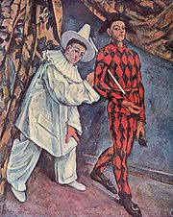
Paul Cézanne, Pierrot et Arlequin, personnages de la Commedia dell'arte à l'origine du clown blanc et de l'Auguste
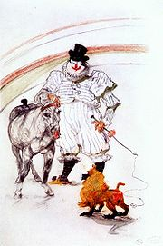
Henri de Toulouse-Lautrec, Au Cirque - Dressage du cheval et du singe (1899)
Le mot clown (API /klun/), emprunté à l'anglais, vient du germanique klönne signifiant homme rustique, balourd, depuis un mot désignant, à l'origine une motte de terre^{[1]}. En anglais, on trouve aussi clod et clot, signifiant aussi bien motte que balourd, plouc. Le mot anglais clown a d'abord désigné un paysan puis un rustre. Au XVIe siècle il est passé dans le vocabulaire du théâtre pour désigner un bouffon campagnard.
Même s'il tire sa filiation de personnages grotesques anciens, le clown proprement dit est une création relativement récente. C'est en Angleterre, au XVIIIe siècle, qu'il apparaît pour la première fois, dans les cirques équestres. Les directeurs de ces établissements, afin d'étoffer leurs programmes, engagèrent des garçons de ferme qui ne savaient pas monter à cheval pour entrecouper les performances des véritables cavaliers. Installés dans un rôle de serviteur benêt, ils faisaient rire autant par leurs costumes de paysans, aux côtés des habits de lumière des autres artistes, que par les postures comiques qu'ils adoptaient, parfois à leur dépens.
Les clowns suivaient le mouvement des numéros présentés, en les caricaturant pour faire rire (le clown sauteur, le clown acrobate...). Ce personnage évolua pour devenir de moins en moins comique : distingué, adoptant des vêtements aux tissus nobles et de plus en plus lourds avec l'emploi des paillettes, il fit équipe avec l'auguste. Ce dernier devint le personnage comique par excellence, le clown servant de faire-valoir. C'est la configuration que l'on connaît aujourd'hui. L'auguste prit peu à peu son autonomie, quand certains trouvèrent le moyen de faire rire la salle sans avoir besoin du clown pailleté. L'auguste s'imposa alors en tant qu'artiste solitaire, proposant parfois à un spectateur de lui servir de partenaire.
Le clown peut porter un pseudonyme inspiré du langage enfantin (en langue française, l'utilisation du redoublement de syllabe ou de sons est ainsi courant) comme par exemple : Jojo, Kiki,...

Types de clowns [modifier]
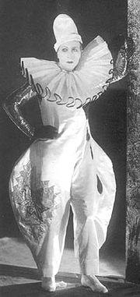
Le clown blanc
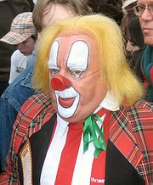
L'Auguste
- Le clown blanc a un maquillage blanc, et un sourcil (plus rarement des) tracé sur son front appelé signature. Il révéle le caractère du clown. Le rouge est utilisé pour les lèvres, les narines et les oreilles. Une mouche, référence certaine aux marquises, est posée sur le menton ou la joue. Le clown est beau, élégant. Aérien, pétillant, malicieux, parfois autoritaire, il fait valoir l'auguste, le met en valeur.

- L'Auguste est le clown au nez rouge. Il déstabilise le clown blanc, même s'il est plein de bonne volonté. Le clown doit réaliser une performance au travers d'un numéro dans lequel les accidents s'enchaînent. Son univers se heurte souvent à celui du clown blanc qui le domine.

Avec le temps, costumes, maquillages et accessoires ont évolué.

Clowns célèbres [modifier]
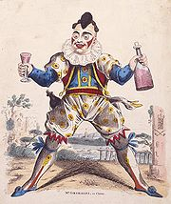
Joseph Grimaldi, le clown Joey (1820)
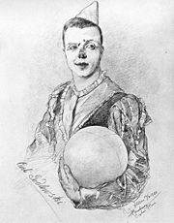
Portrait de Carl Godlewski en clown (1887)
Parmi les clowns ayant eu une renommée internationale, on peut citer
- Joseph Grimaldi (Angleterre),
- Ducrow (Angleterre),
- Billy Saunders (Angleterre),
- Jean Baptiste Auriol, (France)
- Boswell (Angleterre),
- Kemp (Angleterre),
- Tom Belling, (Angleterre)
- Footit et Chocolat Angleterre,
- Grock (Suisse),
- Charlie Rivel (Espagne),
- Les Rastelli (Italie),
- Les frères Hanlon-Lee (Angleterre)
- Karandache, (Russie)
- Oleg Popov (Russie),
- Dimitri (Suisse),
- Franz-Josef Bogner,(Allemagne)
- Slava Polunin (Russie),
- Bolek Polivka, (Tchéquie),
- Les Macloma, (France)
- Jango Edwards,États-Unis)
- Buffo (France, États-Unis)
- Les Licédei, (Russie)
- Otto Witte, (Allemagne)
- Les Nouveaux Nez, (France)
En France :
- Les Fratellini
- Clown Rhum,
- Achille Zavatta,
- Dario & Bario,
- Pipo Gustave Joseph Sosman,
- Rastelli,
- Zippo,
- Nino Fabri,
- Alex Bugny de Brailly,
- Loriot Georges Bazot,
- Manetti Charles,
- Francis Albiero,
Au Canada :
- Sol
- Patof

Le clown hors du cirque [modifier]

Dans le théâtre élisabéthain, au XVe siècle [modifier]
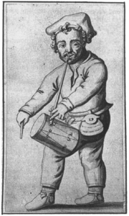
Illustration rerésentant Richard Tarlton, clown élisabéthain (1580)
Le clown était, un personnage traditionnel du théâtre élisabéthain. S'il était gaffeur, lourdaud et ridicule, il faisait également preuve d'un grand bon sens, et parfois même d'un cynisme proche de celui du bouffon. Il apparut dans le théâtre populaire en Angleterre au XVe siècle et remplaça le personnage d'old vice (trop vieux et pas assez commode pour faire rire) qui n'était autre que le serviteur et homme de main du diable. Évidemment, le clown étant un personnage de comédie, il n'était jamais à la hauteur des tâches sournoises que son maître lui confiait, ce qui servait évidemment la dramaturgie.
Au XIXe siècle, au théâtre, certains artistes voulurent mélanger Shakespeare et le cirque. Ce fut un vide total, le public voulait des acrobaties, pas du texte. Même si certains clowns sont célèbres grâce aux quelques phrases qu'ils lançaient comme "1, 2, 3..." ou "Musique !", cela n'en fait pas forcément des clowns-acteurs.

Scène contemporaine, au XXe siècle [modifier]
Au XXe siècle, les comédiens burlesques firent leur apparition comme Raymond Devos et Coluche, qui, dans tous leurs spectacles, ont gardé dans leurs gestes et état d'esprit une attitude typique du clown.
Dans la seconde moitié du XXe siècle ont eu lieu des expériences de rencontre et de fusion entre les différents genres clownesques et le théâtre. Un certain nombre de « types » ont émergé partout dans le monde. Sol, Buffo, Dimitri, Franz-Josef Bogner, Slava Polunin, Jango Edwards, Bolek Polivka, en sont des exemples.

Clown et clichés [modifier]
Personnage fortement typé, le clown, à l'origine personnage burlesque, a vu son image détourné : tout d'abord est apparu l'archétype du clown triste, "obligé de faire rire même quand son coeur est gros" (le clown blanc est par ailleurs proche, à quelques paillettes près, du nostalgique Pierrot lunaire); puis des personnages de clowns maléfiques, qui utilisent l'attrait qu'ils exercent auprès des enfants pour les tuer (le monstre protéiforme de "Ca", roman de Stephen King), les torturer ou les violer ("Tweedles", du groupe d'avant-garde The Residents).

Clown, rock et danse [modifier]
Depuis quelques années, le personnage du clown a été intégré dans une forme de punk rock, en particulier par les groupes français Bérurier Noir, Les Wriggles ainsi que par les Insane Clown Posse ou Les Vilains Clowns. On peut également noter l'émergence du krump (danse actuelle issu de Los Angeles, à l'instigation de Tommy le clown issu du hip hop clowning.

Le CIRCA, La grande armée des clowns [modifier]
L’initiative de créer une armée (parodique) de clowns rebelles est née en Angleterre en 2003, au moment de l’entrée en guerre contre l’Irak. L’idée était de prolonger une dimension festive et subversive issue des vieilles cultures populaires de transgression (carnaval, fête des fous...), de sortir des manifestations plan-plan traditionnelles, de permettre à chacun d’apporter ses propres idées et sa motivation grâce à une organisation complètement horizontale. A partir de l’expérience anglaise de la Clown Army, des groupes du même type se sont développés au Danemark, en Belgique, en Allemagne et en France ( avec notamment la BAC à Paris, mais aussi Le GIGN à Lyon, la CRS à Clermont, le CRI à Marseille, le 73eme BCA à Chambéry…).

Représentations du clown en art [modifier]
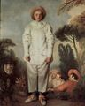  Antoine Watteau, Le Gilles (1717-1719) | 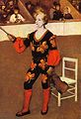  Pierre-Auguste Renoir, Le clown (1868) | 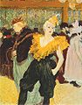  Henri de Toulouse-Lautrec, La Clownesse Cha-u-kao au Moulin rouge (1895) | 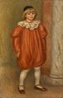  Pierre-Auguste Renoir, Claude Renoir en clown (1909)

Cliquez sur une vignette pour l’agrandir.

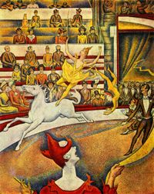
Georges Seurat, Le cirque (1891)

Le personnage du clown au cinéma [modifier]
- Les Clowns, La Strada, Federico Fellini

Le personnage du clown en musique [modifier]

Chanson [modifier]
- Le clown, Gianni Esposito

opéra [modifier]
- Pagliacci, Ruggero Leoncavallo

Notes [modifier]
- ↑ Le Robert historique de la langue française, Paris, 1998.

Bibliographie [modifier]
- Pierre-Robert Lévy, Les Clowns et la tradition clownesque, Sorvillier Ed. de la Gardine, 1991

